Nabídkový list na skartovací stroj
HSM SECURIO AF100 (4 x 25 mm)

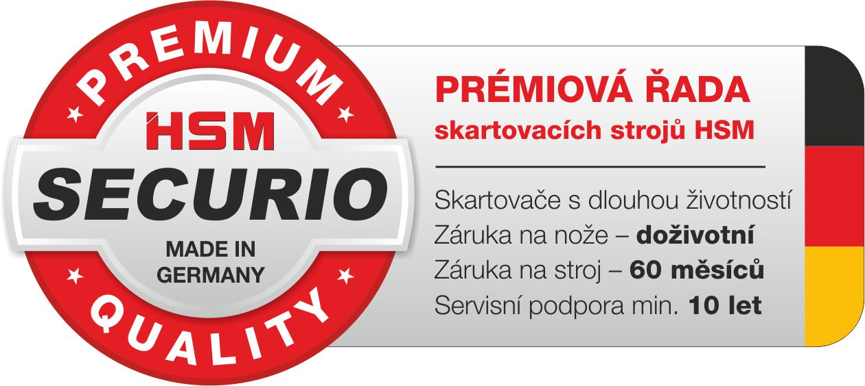

Nejmenší skartovací stroj z řady HSM SECURIO AF s otevřeným automatickým podavačem, jehož kapacita je 100 listů papíru. Patří do kategorie strojů „ke stolu“ s tepelnou pojistkou, která omezuje dobu chodu. Stroj je ze studeného stavu schopen najednou zpracovat plný obsah zásobníku automatického podavače.
Konstrukce je dvoudílná, se snímatelnou hlavou. Ta je pro snadnější manipulaci při vyprazdňování zásobníku opatřena praktickými úchopy po stranách.
Ovládání je automatické s nulovou spotřebou elektrické energie ve STAND-BY režimu. Stroj má tlačítko pro manuální spuštění zpětného chodu.
Automatický podavač je vybaven nabíracími a separačními válečky z gumového materiálu s úpravou „nanogrip“. Do automatického podavače nelze obecně vkládat sešité nebo jinak spojené dokumenty, papíry nízkých gramáží a malých formátů.
Stroj umožňuje paralelní skartování dokumentů z podavače i listů vkládaných do skartovací štěrbiny (při nepřekročení celkové kapacity). Lze jej využívat i jako plnohodnotný skartovač standardní konstrukce bez využívání automatického podavače.
Odolné nože ze zakalené oceli umožňují skartování dokumentů s kovovými kancelářskými sponkami a plastových karet. Stroj má doživotní záruku na nože proti výrobním vadám.

Naplnění zásobníku skartovaného odpadu hlídá čidlo, stav lze i jednoduše kontrolovat praktickým průhledem v čelní straně.
HSM SECURIO AF100 vyniká tichým chodem a je ideálním skartovačem do menších kanceláří.

Velikost odpadu (mm): 4 x 25 mm
Příčný řez: ano
Stupeň utajení (DIN 32757-1): 3
Stupeň utajení (DIN 66399): P-4, T-4, E-3. F-1
Certifikáty NBÚ: NNI 1, papír, plast. karty
Skartovaní média: papír, sponky, plast. karty
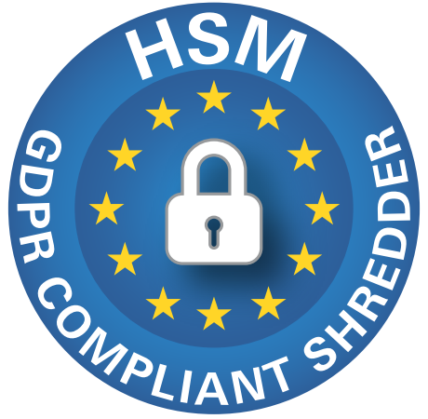
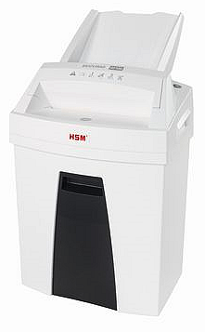
Šířka vstupního otvoru (mm): 225
Kapacita řezu (listů A4/70 g/m²): 7 až 8
Kapacita řezu (listů A4/80 g/m²): 5 až 6
Výkon motoru (W): 185
Hlučnost (naprázdno): 55-60 dB(A)
Rozměry: 375 x 260 x 620 mm
Váha (kg): 7
Kapacita zásobníku (litry): 25
Záruka na stroj: 60 měsíců
Záruka na nože: po dobu životnosti

